实验一 基于用户的协同过滤算法实验报告

本实验在 MovieLens 100K 数据集上实现 UserCF，比较余弦相似度、Jaccard 系数和 Pearson 相关系数，考察 Top-K 对 Precision@10、Recall@10、覆盖率与运行时间的影响。固定实验设置下，K=5 的余弦相似度取得本次最高准确率和召回率；随着用户规模增加，运行时间明显上升。

一 实验目的与任务
实验目标是理解基于用户的协同过滤算法原理，掌握用户相似度计算和邻居选择方法，实现从评分数据到推荐列表的完整流程，并通过参数实验分析推荐效果、覆盖能力和计算成本。
- 构建用户—物品评分矩阵，并完成按用户划分的训练集和测试集。
- 实现余弦相似度、Jaccard 系数和 Pearson 相关系数。
- 实现相似用户选择与评分加权，生成 Top-10 推荐列表。
- 比较 K=5、10、20、40、80 时的 Precision@10、Recall@10 和覆盖率。
- 观察用户规模变化对运行时间的影响，并分析时间与空间复杂度。

二 算法原理

1 UserCF 基本过程
UserCF 假设行为相似的用户具有相近偏好。算法先计算目标用户与其他用户的相似度，再选择相似度最高的 K 名正相关用户作为邻居，汇总邻居对目标用户未评分物品的意见，最后按预测分数降序返回推荐结果。
本实验流程如下：
- 读取评分记录并建立稀疏评分矩阵 R。
- 按用户随机留出约 20% 评分作为测试集，其余评分用于训练。
- 计算用户两两相似度矩阵 S，并将对角线置零。
- 对每个目标用户选取相似度为正的前 K 名邻居。
- 对候选物品进行相似度加权评分，排除用户已评分物品并返回前 10 项。

2 相似度计算
余弦相似度比较两个评分向量的方向：
$$sim_cos(u,v) = Σ_i(r_ui r_vi) / [√Σ_i(r_ui²) · √Σ_i(r_vi²)]$$
Jaccard 系数只关注两名用户是否评价过相同物品：
$$sim_jac(u,v) = |I_u ∩ I_v| / |I_u ∪ I_v|$$
Pearson 相关系数先减去各用户训练评分均值，再比较评分变化方向：
$$sim_p(u,v) = Σ_i[(r_ui-r̄_u)(r_vi-r̄_v)] / [√Σ_i(r_ui-r̄_u)² · √Σ_i(r_vi-r̄_v)²]$$
预测阶段只使用相似度为正的邻居。某物品的预测分数为邻居评分的相似度加权平均；若没有邻居评价该物品，则该物品不进入候选集合。
$$p̂_ui = Σ_(v∈N_k(u)) sim(u,v)·r_vi / Σ_(v∈N_k(u)) |sim(u,v)|$$

三 数据集与实验设计
实验使用 GroupLens 发布的 MovieLens 100K 稳定基准数据集。数据由用户编号、电影编号、1—5 分评分和时间戳组成，电影文件提供标题。评分矩阵中未出现的用户—电影组合记为 0，仅表示缺少评分，不代表用户给出 0 分。
表 1 数据集统计
统计项 | 数值 | 说明
评分记录 | 100,000 | 原始显式评分
用户数量 | 943 | 每名用户至少有 20 条评分
电影数量 | 1,682 | 评分范围为 1—5 分
矩阵密度 | 6.30% | 非零评分占全部用户—电影组合的比例
矩阵稀疏度 | 93.70% | 未评分位置的比例
训练评分 | 80,367 | 按用户保留约 80%
测试评分 | 19,633 | 按用户留出约 20%
相关测试项 | 10,829 | 测试集中评分不低于 4 分

1 实验参数
参数 | 设置
随机种子 | 20260922
相似度方法 | Cosine、Jaccard、Pearson
邻居数量 K | 5、10、20、40、80
推荐列表长度 | 10
相关物品阈值 | 测试评分 ≥ 4
规模实验 | 236、472、707、943 名用户；余弦相似度；K=20；重复 3 次取中位数

2 评价指标
Precision@10 表示推荐列表中相关物品的比例；Recall@10 表示测试集中相关物品被推荐命中的比例；覆盖率表示所有用户推荐结果涉及的不同电影数占全部电影数的比例。只对测试集中至少含一个相关物品且能够生成推荐列表的用户计算准确率和召回率，本次共有 933 名用户参与评价。

四 算法实现
程序使用 NumPy 保存评分矩阵并完成矩阵乘法。核心接口按照实验要求拆分为相似度计算、邻居选择和推荐生成三个函数。完整程序保存在 usercf_experiment.py，以下为参与本次实际运行的关键代码。
运行环境为 Windows 11、Python 3.12.14 和 NumPy 2.3.5。计时使用 perf_counter；规模实验包含相似度计算、生成推荐和指标计算，不包含文件读取。

1 相似度计算函数
def calc_similarity(ratings: np.ndarray, method: str) -> np.ndarray:
observed = ratings > 0
if method == "cosine":
numerator = ratings @ ratings.T
norms = np.linalg.norm(ratings, axis=1)
denominator = np.outer(norms, norms)
elif method == "jaccard":
binary = observed.astype(np.float32)
numerator = binary @ binary.T
counts = binary.sum(axis=1)
denominator = counts[:, None] + counts[None, :] - numerator
elif method == "pearson":
counts = observed.sum(axis=1)
means = np.divide(
ratings.sum(axis=1), counts, out=np.zeros(ratings.shape[0]), where=counts > 0
)
centered = np.where(observed, ratings - means[:, None], 0.0)
numerator = centered @ centered.T
norms = np.linalg.norm(centered, axis=1)
denominator = np.outer(norms, norms)
else:
raise ValueError(f"unknown similarity method: {method}")

similarity = np.divide(
numerator,
denominator,
out=np.zeros_like(numerator, dtype=np.float32),
where=denominator > 0,
)
np.fill_diagonal(similarity, 0.0)
return similarity

四 算法实现续

2 邻居选择函数
def get_top_k_users(similarity: np.ndarray, user: int, k: int) -> np.ndarray:
order = np.argsort(similarity[user])[::-1]
positive = order[similarity[user, order] > 0]
return positive[:k]

3 推荐生成函数
def generate_recommendations(
ratings: np.ndarray,
similarity: np.ndarray,
user: int,
k: int,
top_n: int = TOP_N,
) -> list[int]:
neighbors = get_top_k_users(similarity, user, k)
if len(neighbors) == 0:
return []
weights = similarity[user, neighbors]
neighbor_ratings = ratings[neighbors]
numerator = weights @ neighbor_ratings
denominator = np.abs(weights) @ (neighbor_ratings > 0)
scores = np.divide(
numerator,
denominator,
out=np.full(ratings.shape[1], -np.inf, dtype=np.float32),
where=denominator > 0,
)
scores[ratings[user] > 0] = -np.inf
candidates = np.flatnonzero(np.isfinite(scores))
if len(candidates) == 0:
return []
order = candidates[np.argsort(scores[candidates])[::-1]]
return order[:top_n].tolist()
稳定性与边界处理方面，程序拒绝未知的相似度名称；对分母为 0 的相似度和预测分数使用 where 参数安全置零或排除；推荐前将目标用户已评分物品的分数设为负无穷，避免重复推荐。

五 Top-K 与相似度实验结果
表 2 给出固定训练/测试划分下的全部结果。相似度计算对同一方法只执行一次；表中推荐时间包括为 933 名有效用户生成列表和计算指标的时间。
表 2 不同相似度与 Top-K 的推荐结果
相似度 | K | Precision@10 | Recall@10 | 覆盖率 | 推荐时间 s
余弦 | 5 | 0.0569 | 0.0808 | 55.23% | 0.0462
余弦 | 10 | 0.0273 | 0.0510 | 56.00% | 0.0518
余弦 | 20 | 0.0133 | 0.0300 | 57.19% | 0.0669
余弦 | 40 | 0.0040 | 0.0082 | 52.02% | 0.0856
余弦 | 80 | 0.0016 | 0.0015 | 46.85% | 0.3536
Jaccard | 5 | 0.0552 | 0.0790 | 56.30% | 0.0446
Jaccard | 10 | 0.0266 | 0.0474 | 57.55% | 0.0510
Jaccard | 20 | 0.0105 | 0.0218 | 57.85% | 0.0638
Jaccard | 40 | 0.0026 | 0.0042 | 54.40% | 0.0903
Jaccard | 80 | 0.0025 | 0.0037 | 51.19% | 0.3493
Pearson | 5 | 0.0509 | 0.0557 | 57.73% | 0.0444
Pearson | 10 | 0.0256 | 0.0288 | 58.86% | 0.0504
Pearson | 20 | 0.0116 | 0.0135 | 59.69% | 0.0648
Pearson | 40 | 0.0051 | 0.0051 | 57.73% | 0.0885
Pearson | 80 | 0.0019 | 0.0013 | 51.01% | 0.3460

在本次设置中，余弦相似度、K=5 的 Precision@10 为 0.0569，Recall@10 为 0.0808，覆盖率为 55.23%，在优先比较召回率、再比较准确率的规则下表现最好。

六 结果分析
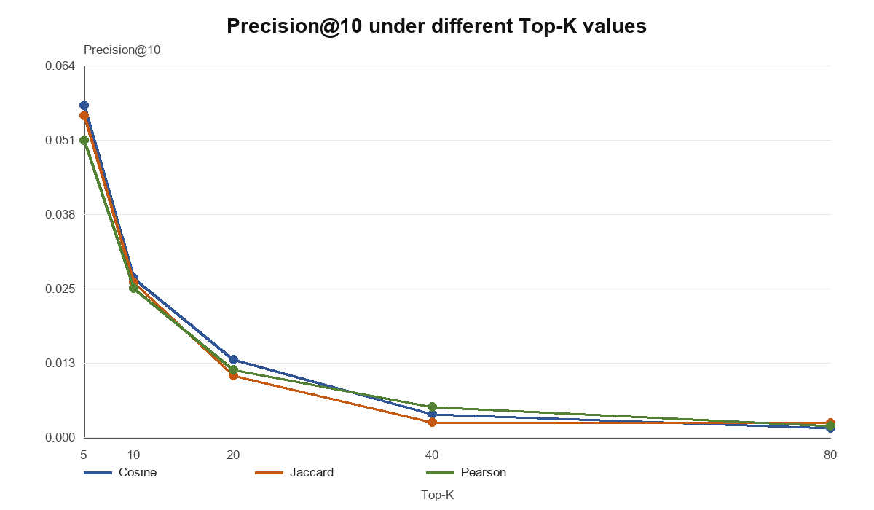
图 1 不同 Top-K 下的 Precision@10
三种方法的 Precision@10 均在 K=5 时最高。K 增大后，较弱相关的用户进入邻居集合，其评分对预测产生稀释作用，因此准确率和召回率持续下降。结果说明邻居数量不是越大越好，局部相似用户在当前简单加权模型中更有效。
余弦与 Jaccard 在 K=5 时结果接近：两者 Precision@10 分别为 0.0569 和 0.0552。Pearson 在小 K 下略低，但 K=20 时覆盖率达到 59.69%，为全部组合中的最高值，反映了推荐准确性与多样覆盖之间的权衡。
当 K 从 5 增至 80 时，推荐阶段耗时整体上升。邻居数量增加会扩大加权计算量；同时，预测结果更趋向广泛邻居的平均意见，个性化程度降低。实际系统应同时考察准确率、召回率、覆盖率和响应时间，而不能只追求单一指标。

七 性能与复杂度分析
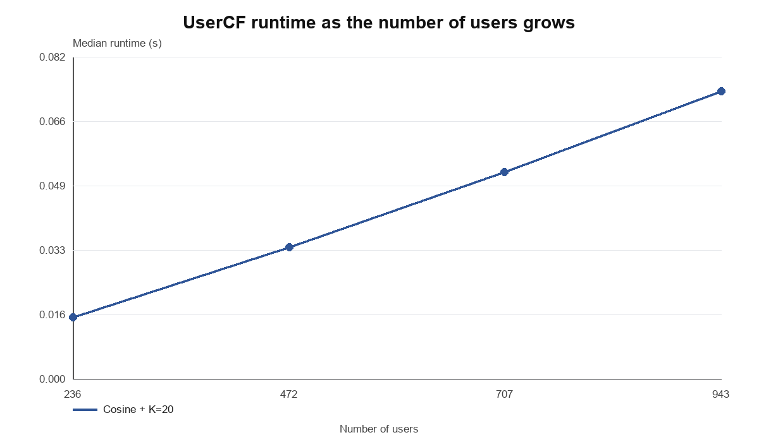
图 2 用户数量变化与运行时间
表 3 不同用户规模下的中位运行时间
数据比例 | 用户数 | 评分数 | 中位时间 s
25% | 236 | 23,491 | 0.0158
50% | 472 | 53,482 | 0.0336
75% | 707 | 77,000 | 0.0528
100% | 943 | 100,000 | 0.0735

用户数从 236 增加到 943 时，中位运行时间由 0.0158 s 增至 0.0735 s，约为原来的 4.65 倍。实测增幅低于理想二次增长的 16 倍，原因包括矩阵乘法底层优化、固定物品数、数据稀疏性以及小规模计时中的常数开销；但运行时间仍随用户规模持续上升，表明用户两两比较会成为扩展瓶颈。

1 时间复杂度
设用户数为 U、物品数为 I、邻居数为 K。基于稠密矩阵的用户相似度计算需要比较所有用户对，时间复杂度为 O(U²I)。为全部用户选取邻居，完整排序约为 O(U² log U)；生成推荐时，每名用户聚合 K 名邻居在 I 个物品上的评分，约为 O(UKI)。因此总体主要受 O(U²I) 控制。

2 空间复杂度
评分矩阵需要 O(UI) 空间，相似度矩阵需要 O(U²) 空间。随着用户数增加，完整相似度矩阵会快速膨胀。工程中可以使用稀疏矩阵、倒排表、近似最近邻、分块计算或只保留每名用户的 Top-K 相似度，以减少时间与内存消耗。

八 推荐示例与讨论
使用本次综合表现最好的余弦相似度和 K=5，为用户 1 生成的前 10 项推荐如下。该列表来自训练集之外的候选电影，展示算法输出形式，不代表用户一定会喜欢所有电影。
表 4 用户 1 的推荐电影示例
序号 | 电影标题
1 | Apocalypse Now (1979)
2 | Usual Suspects, The (1995)
3 | Citizen Kane (1941)
4 | Chasing Amy (1997)
5 | Emma (1996)
6 | Little Buddha (1993)
7 | Devil's Advocate, The (1997)
8 | Titanic (1997)
9 | Halloween: The Curse of Michael Myers (1995)
10 | Wings of Desire (1987)

1 算法优点
- 原理直观，不需要电影内容特征，仅依赖用户历史评分。
- 能够利用相似用户发现目标用户尚未接触的物品。
- 相似度和 K 的含义清晰，便于解释推荐来源与开展参数实验。

2 算法局限
- 评分矩阵高度稀疏时，共同评分不足会使相似度不稳定。
- 新用户缺少历史行为，难以找到可靠邻居，存在冷启动问题。
- 用户数较大时，两两相似度计算和 U×U 矩阵带来扩展压力。
- 热门物品可能被反复推荐，准确率、覆盖率和新颖性之间需要平衡。

3 改进方向
可引入共同评分数量收缩、时间衰减和用户活跃度惩罚，降低偶然相似与热门偏置；也可改用物品协同过滤、矩阵分解或混合推荐。工程实现中应采用稀疏存储并缓存邻居集合，必要时使用近似最近邻降低在线计算量。

九 实验结论
本实验完成了 UserCF 的数据预处理、三种相似度计算、Top-K 邻居选择、推荐生成、离线评价和规模测试。结果表明，在固定随机划分与简单加权预测条件下，较小的邻居集合更能保持个性化：余弦相似度、K=5 获得本次最高 Precision@10 和 Recall@10；Pearson、K=20 获得最高覆盖率。
实验也说明相似度方法和 K 会同时影响推荐效果与运行成本。K 过大不仅增加计算量，还可能引入弱相关邻居。用户规模实验验证了 UserCF 随用户数增长而加速变慢的趋势，与 O(U²I) 的主要复杂度一致。实际应用应依据业务目标和数据分布，通过验证集联合选择相似度、K 和推荐列表长度。
本次评价采用单次固定划分，且只统计准确率、召回率和覆盖率；结果不应解释为普遍最优参数。后续可增加多次交叉验证，以及 NDCG、新颖性、多样性和公平性指标，使结论更稳健。

参考资料
[1] GroupLens Research. MovieLens 100K Dataset. https://grouplens.org/datasets/movielens/100k/，访问日期：2026-09-22。
[2] GroupLens Research. MovieLens 100K README. https://files.grouplens.org/datasets/movielens/ml-100k-README.txt，访问日期：2026-09-22。
[3] 实验一 基于用户的协同过滤算法实验任务说明。

附件说明
usercf_experiment.py 为完整可复现实验程序；experiment_results.json 保存全部参数结果；topk_precision.png 与 runtime_scaling.png 为报告使用的图表。

